
PEDIDO DE INFORMAÇÃO Nº 018/2025

Exmo. Sr.
Flávio Martins da Silva - Flávio Martins
Presidente da Câmara Municipal
Formiga - MG

A vereadora abaixo assinada requer de V. Ex.ª que seja registrado, deferido e enviado ao Senhor Prefeito Municipal o seguinte Pedido de Informação (ouvido em plenário, votado e aprovado):

Que o Poder Executivo, por meio do Serviço Autônomo de Água e Esgoto – SAAE, forneça informações a esta vereadora acerca da situação relatada por residentes do Bairro Bela Vista sobre o aumento nas tarifas de abastecimento de água. Em diversas ocasiões, os valores foram elevados sem um critério objetivo que justifique o montante cobrado, gerando grande desconforto aos usuários.

Câmara Municipal de Formiga, 31 de março de 2025.

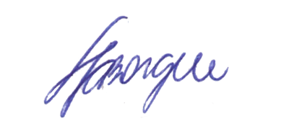
Joice Alvarenga Borges Carvalho – Joice Alvarenga
Vereadora

